**Enviroment analysis**

(sistem intelligent de analiza si monitorizare a mediului de lucru)

**Descrierea ideii, justificarea atractivitatii, simplitate si fazabilitate:**

Proiectul va avea in vedere monitorizarea nivelului de temperatura, umiditate si gaze a unui mediu de lucru in privinta alertarii asupra unor medii nepotrivite. Structura proiectului consta intr-o componenta care va avea montata senzorii de mediu si un buzzer de alerta.

Starile de functionare ale dispozitivului vor fi:

* Achizitie date
* Trimite date catre baza de date
* Compara date cu niste praguri limita
* Alertare prin buzzer

Dispozitivul odata alimentat acesta va prealua date din mediul inconjurator prin senzorii montati si va trimite datele catre o baza de date online, InfluxDB. Partea de monitorizare va fi creata pe o pagina web printr-un framework de Javascript. Pagina web va afisa datele sub forma de grafice si va afisa alerta atunci cand datele trec de praguri limita. Placuta Arduino, dupa ce trimite datele, in cazul depasirii pragurilor alese va activa buzzer-ul pentru a alerta oamenii.

Lucrarea va fi impartita in diferite sarcini de lucru cu volume egal de munca, pe mai multe saptamani cat si pentru mai multe persoane din cadrul echipei de lucru.

**Capitolele lucrarii:**

1. ARDUINO, ce reprezinta? Beneficiul lucrului cu un microcontroller? De ce ARDUINO?
2. Documentare ARDUINO, pini GPIO, intrari/iesiri analogice/digitale.
3. Configurarea controllerului si a senzorilor. Crearea unui demo pentru a valida ideea.
4. Utilizarea modulului WIFI
5. Implementarea modulelor de interactiune cu senzorii.
6. Implementarea modulului de trimitere a datelor catre baza de date.
7. Evaluarea datelor achizitionate si activarea buzzerului in cazul unei probleme.

**Obiectivele lucrarii de laborator ( ce pot invata studentii din aceasta lucrare ):**

* Introducerea in mediul ARDUINO, microcontroller, pini, module ARDUINO
* Lucrul cu limbajul si mediu de programare ARDUINO IDE
* Achizitie de date de la senzorii montati
* Interactiunea cu un proiect real si util pentru perioada contemporana
* Concepte de fiabilitate si fezabilitate, cat si corectitudinea unui cod sursa pentru a evita diferite erori
* Efectuarea unui proiect amplu care presupune intelegerea schemelor bloc a fiecarui modul si imperecherea acestora intr-un mod util

**Legatura cu disciplina SIO (Sisteme de Intrare-Iesire):**

Proiectul va prezenta utilizarea modulelor de intrare a doi senzori de precizie, DHT22, MQ-2, si un BUZZER, ca modul de iesire, de alerta care va fi actionat atunci cand datele preluate din mediu vor trece peste anumite praguri. Modulul WIFI va prelua datele si le va trimite catre o baza de date Online.

**Partea hardware: schema electrica:**

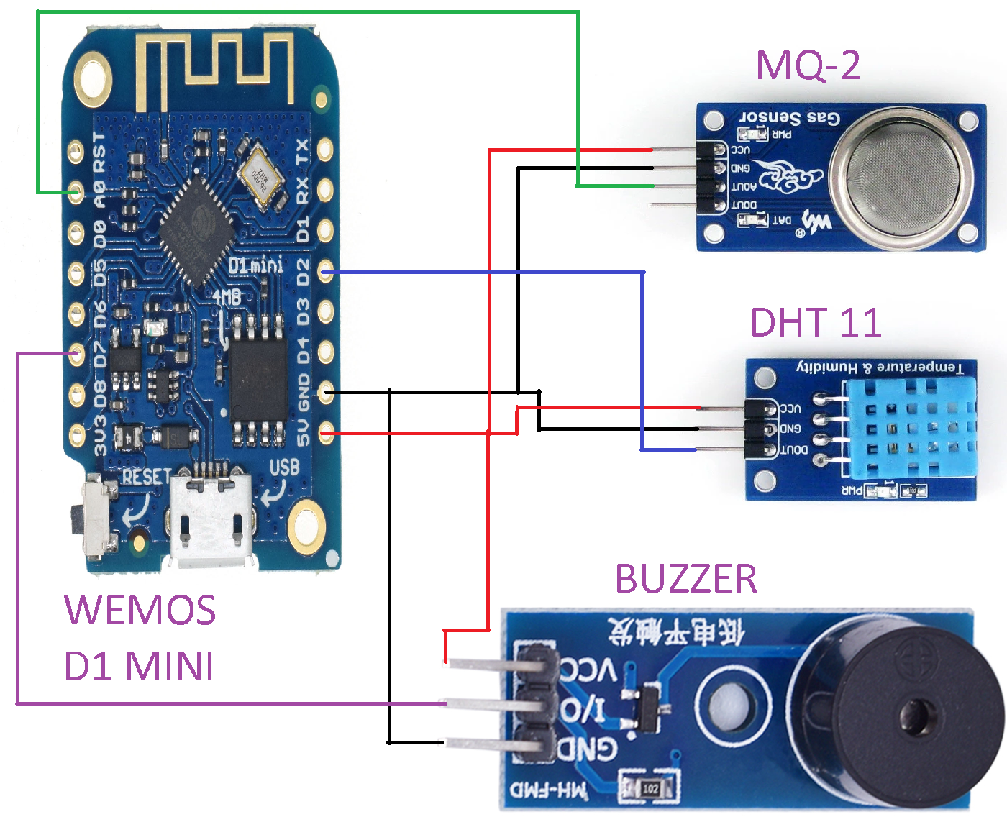

**Resurse interne din microcontroller pentru care se intentioneaza scrierea unui soft propriu:**

TIMER1 – Vom adapta timer-ul 1 intern al ARDUINO-ului pentru a prelua date de la senzori la o anumita perioada de timp, una sau doua secunde, pentru o sistematizare corecta a datelor.

**Partea software: schema logica simplificata initiala**

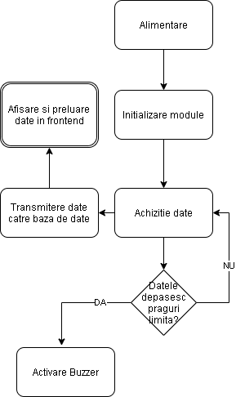

**Impartirea echipei:**

-Popa Lorena: WebDev

-Dinu Vladut: Backend Engineer

-Botsch Ovidiu: Senzor de temperatura

-Cismaru Florin: Senzor de gaze + WebDev

-Cozmescu Daniel: Conectare componente + Buzzer

WebDev: Crearea interfetei de afisaj a datelor preluate din baza de date online

Backend Engineer: Preluarea raspunsurilor de la senzori si implementarea functiilor de trimitere a datelor catre baza de date

Senzor de temperatura: Preluare datelor si implementarea modululi de citire a senzorului

Senzor de gaze: Preluare datelor si implementarea modululi de citire a senzorului

Conectare componente + Buzzer: Conectarea, asamblarea si punerea in functiune a ansamblului hardware, alerarea prin sunet in cazul unui mediu nepotrivit de lucru atunci cand valorile citite de la senzori depasesc anumite praguri.

**Componente necesare, pret si sursa de aprovizionare**

|  |  |  |
| --- | --- | --- |
| SENZOR | PRET | LINK |
| Senzor de temperature si umiditate DHT11 | 6.87 Lei | <https://www.optimusdigital.ro/en/temperature-sensors/99-dht11-temperature-sensor-module.html> |
| Modul Senzor Gaz MQ-2 | 12.49 Lei | https://www.optimusdigital.ro/ro/senzori-de-gaze/107-modul-senzor-gas-mq-2.html?search_query=Mq2&results=1 |
| Buzzer 5/3.3 V | 1.95 Lei | https://www.optimusdigital.ro/ro/audio-buzzere/634-buzzer-pasiv-de-5-v.html?search_query=buzzer&results=55 |
| WeMos D1 Mini | 33.32 Lei | <https://www.emag.ro/placa-de-dezvoltare-wemos-nodemcu-d1-mini-esp8266-ai022-s62/pd/DN83KQBBM/> |
| Total | 54.63 Lei |